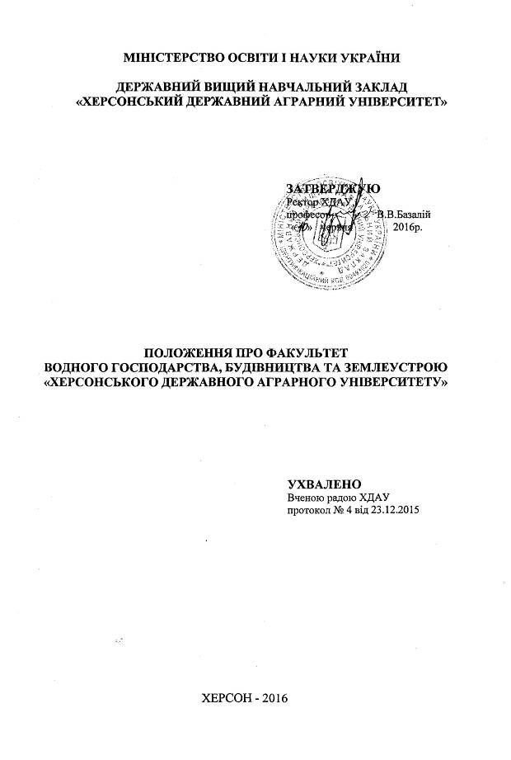

ПОЛОЖЕННЯ ПРО ФАКУЛЬТЕТ УНІВЕРСИТЕТУ

- ЗАГАЛЬНІ ПОЛОЖЕННЯ

1.1. Факультет є основним організаційним і навчально-науковим структурним підрозділом державного вищого навчального закладу «Херсонський державний аграрний університет» (далі – Університет), що об’єднує відповідні кафедри і лабораторії, здійснює багаторівневу підготовку студентів і аспірантів за освітніми програмами відповідно до державних освітніх стандартів. Підготовку наукових кадрів факультет здійснює шляхом реалізації програм післявузівської освіти через аспірантуру і докторантуру Університету. Факультет також здійснює керівництво навчально-методичною, науково-дослідною і виховною роботою, закріплених за ним кафедр.
1.2. Факультет в своїй діяльності керується законами України «Про вищу освіту», Статутом університету, рішеннями Вченої ради Університету і факультету, наказами ректора і цим положенням про факультет.
1.3. Факультет створюється рішенням Вченої ради університету за умови, якщо до його складу входить не менше ніж три кафедри і на ньому навчається не менше ніж 250 студентів денної форми навчання.
1.4. Факультет реорганізується і ліквідується відповідно до рішення Вченої ради Університету, яке затверджується наказом ректора на підставі і за процедурою, визначуваних Статутом Університету.
1.5. Керівництво діяльністю факультету здійснює декан, який підкоряється безпосередньо ректору Університету і в своїй діяльності керується Статутом Університету, цим Положенням і наказами ректора.
Декан факультету обирається за конкурсом на засіданні Вченої ради Університету шляхом таємного голосування на строк до 5 років з числа самих кваліфікованих і авторитетних працівників Університету, що мають вчену ступінь або звання. Відповідне рішення Вченої ради затверджується наказом ректора.

2. СТРУКТУРА ФАКУЛЬТЕТУ

2.1. До складу факультету входять деканат, кафедри, лабораторії, студентські групи, Вчена рада, інші ради і комісії.
2.2. Рішенням ректора визначається штатний розклад, що включає посади заступників декана і інших працівників структурних підрозділів факультету.
2.3. Основні структурні підрозділи факультету – кафедри. Кафедри створюються, реорганізуються і ліквідуються відповідно до рішення Вченої ради Університету, яке затверджується наказом ректора.
2.4. Вчена рада факультету – представницький орган факультету. Рішення про склад Вченої ради факультету затверджується наказом ректора.
2.5. У структурі факультету можуть створюватися ради, комісії і інші представницькі органи, рішення про створення яких приймаються Вченою радою факультету і затверджуються розпорядженням декана.

3. ОСНОВНІ ЗАДАЧІ ФАКУЛЬТЕТУ

3.1. Управління діяльністю кафедр, що входять в його склад по реалізації основних і додаткових програм вищої і після вузівської професійної освіти.
3.2. Організація, координація і контроль навчальної, методичної і наукової роботи кафедр, що входять до складу факультету.
3.3. Координація діяльності кафедр, що входять до його склад з підготовки кадрів вищої кваліфікації, з перепідготовки і підвищення кваліфікації фахівців і керівних працівників.
3.4. Організація і координація співпраці факультету з українськими і зарубіжними підприємствами, організаціями і вузами з метою підготовки сучасних фахівців і проведенні актуальних наукових досліджень.

4. ФУНКЦІЇ ФАКУЛЬТЕТУ

4.1 Організація і контроль розробки навчальних планів і навчально-методичних комплексів відповідно до вимог державних освітніх стандартів.
4.2. Контроль за виконанням навчальних планів і робочих програм за напрямами підготовки і спеціальностями факультету.
4.3. Формування штатів професорсько-викладацького складу, наукового і навчально-допоміжного персоналу кафедр, підбір керівників структурних підрозділів університету.
4.4 Формування навчальних груп, призначення старост.
4.5. Координація і контроль підготовки навчально-методичних матеріалів, що забезпечують роботу кафедр, лабораторій, навчальний процес і наукові дослідження.
4.6. Участь в складанні навчального розкладу, розкладу іспитів і заліків, контроль за їх якістю і ходом виконання.
4.7. Організація обліку успішності, відвідуваності студентами занять і аналіз їх результатів.
4.8 Контроль за стипендіальним забезпеченням студентів, за наданням матеріальної допомоги.
4.9. Підготовка проектів наказу ректора про переведення студентів з курсу на курс, про переведення з іншого вузу, про відрахування, про поновлення, про переведення на іншу форму навчання, про надання академічної відпустки, про випуск бакалаврів, спеціалістів і магістрів.
4.10. Внесення в ректорат пропозицій про склад ДЕК і організація її роботи.
4.11. Загальне керівництво і контроль за навчальною, виробничою і переддипломною практикою студентів.
4.12. Проведення роботи з сприяння працевлаштуванню випускників.
4.13. Контроль за підготовкою аспірантів і докторантів, а також за роботою з підвищення кваліфікації професорсько-викладацького складу кафедр факультету.
4.14. Організація роботи органів студентського самоврядування на факультеті і в студентських гуртожитках.

5. ПРАВА ДЕКАНА ФАКУЛЬТЕТУ

5.1. Вносити пропозиції ректору і Вченій раді Університету з вдосконалення навчальних планів і програм, навчально-виховного і науково-дослідного процесів.
5.2. Затверджувати рішення ради факультету, студентських органів самоврядування.
5.3. Сумісно із стипендіальною комісією факультету готувати пропозиції щодо призначення стипендій, надання матеріальної допомоги студентам.
5.4. Здійснювати контроль всіх видів навчальних занять, іспитів і заліків.
5.5. Організовувати наради із студентами і викладачами з усіх питань роботи факультету.
5.6. Переводити студентів на індивідуальний графік занять, дозволяти студентам дострокову здачу іспитів поза екзаменаційною сесією.
5.7. Призначати старост навчальних груп, переводити студентів з групи в групу, звільняти за наявності поважних причин від навчальних занять.
5.8. Вносити пропозиції ректору про кандидатури заступників декана факультету, інших працівників деканату.
5.9. Представляти інтереси факультету у всіх органах і організаціях, де обговорюються і розв'язуються питання, пов'язані з роботою факультету.
5.10. Затверджувати індивідуальні плани роботи завідувачів кафедрами, які входять до складу факультету.
5.11. Забезпечувати дотримання встановленого порядку заміщення вакантних посад викладачів і наукових співробітників.
5.12. У межах своєї компетенції видавати розпорядження, обов'язкові для виконання всіма підрозділами, викладачами, співробітниками, докторантами, аспірантами і студентами факультету.
5.13. Декан факультету є членом Вченої ради Університету, головою Вченої ради факультету.

6. ВІДПОВІДАЛЬНІСТЬ ДЕКАНА ФАКУЛЬТЕТУ

6.1. Декан факультету несе персональну відповідальність:
- за роботу факультету в цілому, за стан навчальної, наукової, методичної і виховної роботи на факультеті;
- за якість професійної підготовки бакалаврів, спеціалістів і магістрів;
- за виконання своїх обов'язків і використання наданих прав;
6.2. Відповідальність і права заступників декана, працівників деканату і інших структурних підрозділів факультету визначаються посадовими інструкціями.

7. МАЙНО ТА КОШТИ ФАКУЛЬТЕТУ
7.1. Фінансування факультету здійснюється у встановленому законодавством
порядку за рахунок:
- засобів, отриманих від здійснення освітньої діяльності;
- цільових засобів Міністерства освіти та науки України, відомств, організацій, фондів, у тому числі міжнародних;
- доброчинних внесків юридичних та фізичних осіб, у тому числі міжнародних;
- інших засобів, передбачених законодавством.
7.2. Майно факультету, яке є в оперативному управлінні факультету,
знаходиться на балансі університету.
- За факультетом для забезпечення навчальної діяльності закріплюється приміщення, комп'ютери, комп'ютерні мережі, оргтехніка, лабораторії та їх обладнання, засоби зв'язку та телекомунікації.
- Матеріально-технічне забезпечення факультету здійснюється за рахунок засобів, які визначені вище.
8. КОНТРОЛЬ ЗА ДІЯЛЬНІСТЮ ФАКУЛЬТЕТУ
- Контроль за діяльність факультету здійснює ректор та перший проректор.
- Декан факультету звітує про свою діяльність перед вченою радою університету, ректором та першим проректором.
- Контроль за діяльністю факультету та перевірка певних видів роботи факультету може здійснюватися, за рішенням ректора або першого проректора, іншими посадовими особами та структурними підрозділами університету.
9. РЕОРГАНІЗАЦІЯ ТА ЛІКВІДАЦІЯ ФАКУЛЬТЕТУ
9.1 Припинення діяльності факультету здійснюється шляхом його ліквідації або реорганізації.
- Факультет реорганізується або ліквідується наказом ректора ХДАУ за рішенням Вченої ради університету.
- При реорганізації факультету документи, які знаходяться на факультеті, передаються на зберігання правонаступнику; при ліквідації - до архіву університету.

